Användarhandbok

**Vario 440**

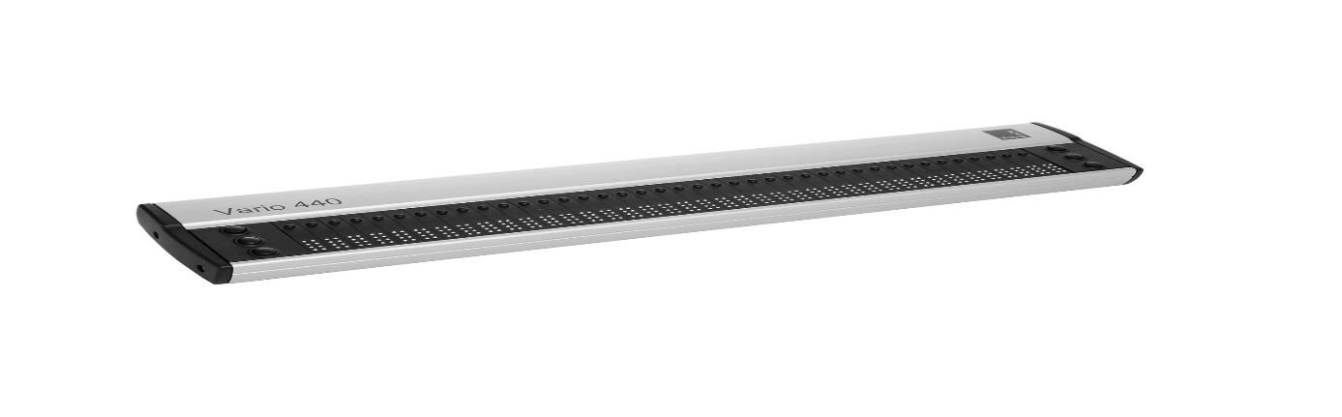

Version av användarhandboken 1.0

Svenska 01/2022

VisioBraille - se med olika ögon

VisioBraille GmbH är specialiserat på produkter för blinda och synskadade.

De högkvalitativa och innovativa punktskriftsprodukterna, läskamera och läsmaskiner samt programvarulösningar utvecklas och tillverkas i Tyskland och är utformade för att användas i utbildning, på jobbet eller hemma.

Vi ifrågasätter det befintliga och går nya innovativa vägar. Ergonomi, design och kvalitet på våra produkter som utvecklats och tillverkats i Tyskland uppfyller de högsta standarderna.

Med stöd av de positiva reaktionerna från kunder och distributörer har VisioBraille beslutat att fortsätta producera produkter från tidigare BAUM Retec AG och även för att säkerställa service.

På grund av detta är nyutvecklade enheter också tillgängliga för användare. Med innovativa hjälpmedel vill vi kompensera för blindas och synskadades begränsningar så bra som möjligt, stärka deras oberoende och ge hjälp på vägen till en självständigt utformad vardag.

Detta mål uppnås genom vårt stora engagemang i utvecklingen av högkvalitativa produkter, genom många års erfarenhet av detta

Område, genom utmärkt know-how och beprövad kompetens med hjälp av de modernaste teknikerna, vilket märkbart förbättrar livskvaliteten för våra användare.

Innehåll

1 Om användarhandboken 4

2 Om Vario 440 5

3 Innan du börjar 6

Vad finns i förpackningen? 6

4 Vario 440: lära känna enheten 7

4.1 Ovansidan 7

4.1.1 Navigeringsknappar 7

4.2 Vänstersida 8

5 Att börja med 9

5.1 Uppdateringar för Vario 440 9

5.1.1 Firmware-uppdateringar 9

6 Punktdisplay 10

6.1 Introduktion till Vario440 10

6.2 Använd Vario 440 som en punktdisplay 10

7 Vanliga problem och lösningar 10

8 Om din enhet är defekt 11

9 CE-märkning 12

9.1 EG-bestämmelser 12

9.2 FCC-bestämmelser 12

9.3 Miljövänligt bortskaffande enligt EU-direktiv 2012/19/EU 13

# 1 Om användarhandboken

Tack för att du valt Vario 440 från Visiobraille. Syftet med den här användarhandboken är att förse dig med information om hur man använder Vario 440.

Vario 440 är en högkvalitativ, tysktillverkad punktdisplay som ger dig många års pålitlig hjälp. Den här användarhandboken innehåller allt du behöver veta för att kunna använda den nya enheten.

Vario 440 är mycket lätt att använda. Förutom instruktioner om hur du använder enheten innehåller den här användarhandboken även rekommendationer vad du ska göra om något går fel med enheten och viktiga säkerhetsriktlinjer.

Vi rekommenderar att du förvarar den här användarhandboken på en säker plats för framtida bruk.

**Copyright** © 2022 VisioBraille GmbH, Ossmaritzer-Straße 4c, 07745 Jena, Tyskland.. Alla rättigheter förbehållna. Ingen del av denna publikation får reproduceras eller spridas i någon form eller på något sätt, eller lagras i en databas eller ett återvinnings system, utan skriftligt tillstånd från VisioBraille GmbH.

Alla ansträngningar har gjorts för att säkerställa att informationen i detta dokument är korrekt vid tidpunkten för utfärdandet. Varken VisioBraille GmbH eller dess representanter tar något ansvar för fel eller försummelser. Det finns inte heller något ansvar för skador till följd av användning av information häri.

**Licenser och varumärken**

Alla licenser och varumärken tillhör respektive ägare.

# 2 Om Vario 440

Vario 440 är vår senaste punktdisplay. Design att vara en högkvalitativ men ändå prisvärd punktdisplay för dator användare i behov av en kompakt enhet. Den har 40 punktceller och 6 navigeringsknappar.

Vario 440 har en reversibel USB Type C-kontakt, vilket betyder att det inte spelar någon roll vilken riktning USB-kontakten stoppas in i uttaget.

Inget mer behov av att testa och hitta rätt sätt att koppla in den. Även strömmen kommer att levereras via USB-porten.

Enheten är strömsnål därför behövs inget batteri eller extra strömadapter. Liksom andra VisioBraille punktdisplayer är Vario 440 en Human Interface Device (HID), vilket innebär att en drivrutin inte behöver installeras för att använda den.

# 3 Innan du börjar

Läs säkerhetsföreskrifterna i slutet av denna användarhandbok och kontrollera förpackningens innehåll.

## Vad finns i förpackningen?

* 1 Vario 440 punktdisplay
* 1 USB C-kabel
* 1 användarhandbok

# 4 Vario 440: lära känna enheten

## 4.1 Ovansidan

Ovansidan av Vario 440 består av en punktdisplay med 40 punktceller, cursor routing-knappar och 6 st navigeringsknappar, tre stycken på vardera sidan om läsraden. De kallas för D-knappar.

### 4.1.1 Navigeringsknappar

På vänster och höger sida av läsraden hittar du tre små, runda knappar. Dessa är navigeringsknapparna, som vi kallar D1, D2, D3, D4, D5 och D6. Tänk på dessa 6 knappar som en punktcell uppdelad i två, med D123 till vänster och D456 till höger. Dessa knappar används för att navigera med läsraden åt vänster och höger, upp och ner, och används för att styra skärmläsaren på en dator.

## 4.2 Vänstersida

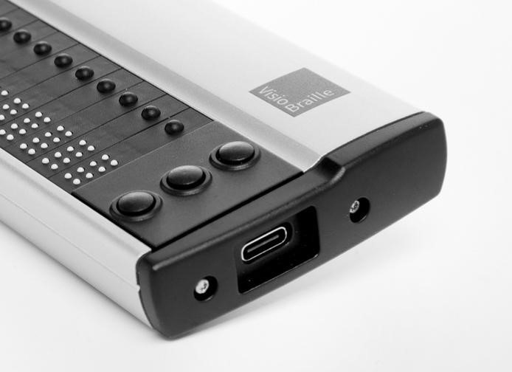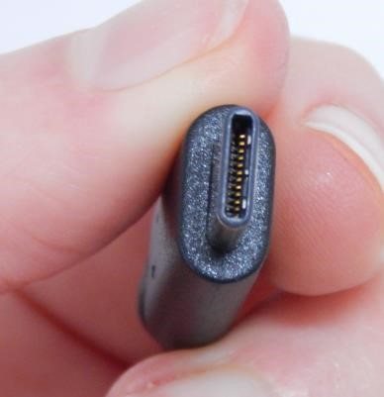

På höger sida av Vario 440 kan du hitta USB-porten, som är USB typ C. Det som är speciellt med USB typ C-porten är att det spelar ingen roll vilken riktning USB-kontakten är vänd. Ingen mer att hitta rätt position på kontakten.

Med denna USB-port och den medföljande kabeln är Vario 440 ansluten till en dator. Kabeln används samtidigt för strömförsörjning och USB-anslutning.

Vario 440 behöver mindre ström, det kan användas som en låg effekt enhet på USB-porten. Det innebär att om den används med en batteridriven bärbar dator påverkas batteridriften i stort sett ingenting.

Eftersom Vario 440 inte har något batteri behöver du aldrig byta ut det.

# 5 Att börja med

När Vario 440 får ström via USB-anslutning visas enhetens namn och versionsnummer på läsraden. Detta meddelande försvinner automatiskt efter kort tid eller när skärmläsaren startas.

## 5.1 Uppdateringar för Vario 440

Det kommer nya Vario 440 firmware-uppdateringar som går att ladda ner från vår hemsida. Vänligen besök "Support" på [http://www.visiobraille.de](http://www.visiobraille.de/)

### 5.1.1 Firmware-uppdateringar

Ett litet PC-program måste startas för att installera en ny firmwareversion på Vario 440. Vario 440 måste vara påslagen och ansluten till datorn. Under installationen visar punktdisplayen en förloppsindikator. När processen är klar, kommer Vario 440 att starta om automatiskt och visar det nya versionsnumret. Uppdateringsprocessen tar några minuter att slutföra.

# 6 Punktdisplay

## 6.1 Introduktion till Vario440

Följande avsnitt förklarar hur du ansluter Vario 440 till andra enheter och använder den som en punktdisplay.

## 6.2 Använd Vario 440 som en punktdisplay

När Vario 440 får ström via USB-kabeln slås den på.

Sätt i USB-typ C-kabeln i USB-typ C-porten på Vario 440. Du behöver inte kontrollera vilken sida är upp och ner, eftersom kabeln på denna punkt är vändbar. Anslut den andra änden av USB-kabeln till datorns USB-port. Datorn kommer automatiskt att känna igen Vario 440 som en USB HID-punktskärm. Det finns inget behov av att installera specifika drivrutiner.

Du kan behöva installera en drivrutin för skärmläsaren. Ytterligare information hittar du i handboken för skärmläsaren.

# 7 Vanliga problem och lösningar

**Enheten fungerar inte**

Kontrollera om Vario 440 är ansluten till USB-port och dator

# 8 Om din enhet är defekt

Om Vario 440 är defekt– vad ska man göra?

Har du kontrollerat alla inställningar och anslutningar enligt användarhandboken?

Använd inte en trasig enhet! Koppla ur enheten från datorn! Tveka inte att kontakta din lokala VisioBraille GmbH-återförsäljare eller VisioBraille GmbH.

# 9 CE-märkning

## 9.1 EG-bestämmelser

Denna produkt överensstämmer med

Europeiska unionens riktlinjer och har CE- och RoHS-märkningen.



## 9.2 FCC-bestämmelser

1. Den här enheten uppfyller del 15 i FCC-reglerna. Åtgärden är föremål för följande två villkor:
   * Denna enhet får inte orsaka skadliga störningar, och
   * Denna anordning måste acceptera alla mottagna störningar, inklusive störningar som kan orsaka oönskad drift
2. En bild som visar text, clipart

   Automatiskt genererad beskrivningÄndringar eller ändringar som inte godkänts i förväg av den part som ansvarar för efterlevnaden kan upphäva användarens behörighet att använda utrustningen.

**OBS:** Denna utrustning har testats och befunnits uppfylla gränsvärdena för en digital enhet av klass B, i enlighet med del 15 i FCC Roles. Dessa gränsvärden är utformade för att ge ett rimligt skydd mot skadlig störning i en bostadsanläggning

## 9.3 Miljövänligt bortskaffande enligt EU-direktiv 2012/19/EU

Symbolen (korsad soptunna), som också är ansluten till enheten, anger att den här enheten och dess tillbehör, när den väl kommer till slutet av sin livstid, inte bör betraktas som hushållsavfall. Ett miljövänligt sätt att slutförvaras är obligatoriskt.

Den här enheten innehåller elektroniska komponenter. För att undvika risker eller faror för miljön genom icke-yrkesmässig avfallshantering måste bortskaffandet av denna produkt och dess tillbehör motsvara de giltiga EG-direktiven eller andrabestämmelser om lokalisering. Kontrollera dina lokala bestämmelser för korrekt kassering av den här enheten eller kontakta din lokala distributör.

Av dataskyddsskäl, vänligen ta bort alla personuppgifter från enheten innan de kasseras.